ÁREA DE PROJECTO
Higiene e Saúde: comportamentos
Nome: _______________________________________ Data: _________________
Turma: ______ Ano: ______ Nº ______

Tema: Dia da Alimentação
SITUAÇÕES PROBLEMÁTICAS
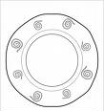
- Quantos pratos e/ou pratinhos podes encher com 10 maçãs?
Os pratos maiores levam 3 maçãs e os menores levam duas.

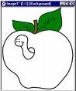

v

Podes responder usando desenhos, palavras ou números.

R: ____________________________________________________________________

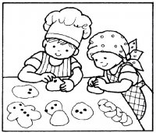
SITUAÇÕES PROBLEMÁTICAS
O António e a Margarida resolveram fazer pão em casa.
Eles queriam levar dois pães para cada colega da turma deles.
Sabendo que a turma tem 24 alunos, quantos pães terão de fazer os dois irmãos?

R: __________________________________________________________________________
Eles estão a decorar cada pão com 5 bolinhas de chocolate. Quantas bolinhas gastarão nos pães todos?

R: ____________________________________________________________________________
Se eles vendessem cada pão a 12 cêntimos, quanto dinheiro poderiam ganhar com os pães todos?

R: _________________________________________________________________________________

